杨芳同志先进事迹
杨芳，女，汉族，1978年9月生，中共党员，巢湖学院马克思主义学院副院长、副教授。省委讲师团“青年宣讲名师”、省“高校思想政治理论课教师2017年度影响力提名人物”，入选安徽省“放飞新时代青春梦——十九大精神走进青年”百人宣讲团成员。获省模范教师、省级教坛新秀、省教科文卫体系统“师德先进个人”、巢湖学院优秀教学骨干、巢湖学院教学名师等多项荣誉称号。
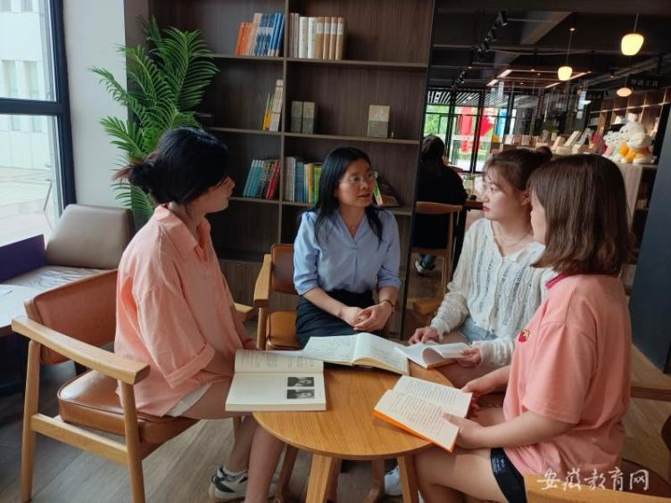
她，是一名对教学真情投入，对学生真心付出，深受学生喜爱的思政课教师；她，是一名教学科研并举，积极服务社会的思政课教师；她，是一名勇于探索，锐意改革，不断加强课程和学科建设的思政课教师；她，还是一名以立德树人为乐，为大学生健康成长保驾护航的思政课教师。她，就是安徽省模范教师、安徽省教科文卫体系统师德先进个人获得者，巢湖学院马克思主义学院教师——杨芳。

倾心教学 当好思政课教育教学的探索者
怎样将“最难讲”的课上得精彩？作为一名思政课教师，这是杨芳一直思考并探索的问题。为上好每节课，入职20年来，她始终保持“一上讲台就不觉得累”的激情状态，面带微笑、四处走动、慷慨激昂的声音是她的课堂标配，深入浅出、循循善诱、师生互动是她的课堂特色。她每每以学生关心的热点难点问题切入教学，让学生感觉不到思政课的枯燥乏味；会设计与课程相关的议题，启发学生以小组方式讨论思考自主学习；还会根据授课内容，推荐相关书籍给学生开阔视野，使得本来枯燥刻板的课变得生动活泼。针对不同专业、不同基础的学生，她的讲课内容和方式也会“量身定制”。众多学生用“生动“有趣”“很赞”“给力”“改变了对思政课的印象”“获益匪浅”来评价她的课。
长期以来，杨芳老师的教学效果一直深受专家同行和学生的好评。自2011年学校实施网上评教以来，她承担的所有课程的学生网上评教分均名利前茅。她主讲的《思想道德修养与法律基础》课程先后获评为2012年安徽省精彩一课、2015年安徽省精品资源共享课程和2019年巢湖学院一流课程。荣获巢湖学院第七届青年教师教学基本功竞赛一等奖、巢湖学院第二届优秀教学奖一等奖、安徽省首届普通本科院校青年教师教学基本功竞赛文科组二等奖等多项奖励。荣获安徽省首届教坛新秀、巢湖学院优秀教学骨干、巢湖学院教学名师等多项荣誉称号。

严谨治学 当好马克思主义理论研究宣传的实践者
荣誉的背后，是杨芳老师孜孜不倦的学习与钻研。她深知，思政课教学能否具有说服力和感染力，很大程度上取决于教师对马克思主义理论的研究程度和自身的学术功底，高水平的教学需要高水平的科研引领。因此，以教学带动科研，以科研促进教学，是她始终恪守的原则。在认真完成教学工作的同时，她克服多种困难，刻苦学习专业知识，关注学科发展前沿动态，积极申报各级各类教科研课题，撰写高质量教科研文章，努力提高自己的理论水平和科研能力。近年来，她主持各级各类课题13项，其中国家社科基金青年项目1项、安徽省高校思想政治工作能力提升项目、安徽省优秀青年人才基金项目等省部级课题7项、校级课题5项，在中文核心等期刊发表学术论文十余篇。荣获南京大学哲学系优秀博士论文奖、巢湖学院党建与思想政治工作征文一等奖等多项奖励。
在严谨治学的同时，杨芳老师注重以自身学识积极服务社会。连续7年为巢湖市高校新教师讲解岗前培训《高校教师职业道德修养》课程，受到青年教师的普遍欢迎。身为安徽省“放飞新时代青春梦——十九大精神走进青年”百人宣讲团成员，她为“巢湖百姓大讲堂”作专题报告，为安巢经开区政府、巢湖铸造厂、巢湖市城市管理委员会、巢湖市教体局等单位作习近平新时代中国特色社会主义思想宣讲和党史学习教育宣讲40余场，赢得了广泛热烈的赞誉，产生了良好的社会影响。因宣讲效果突出，2018年她被评为安徽省委讲师团专家库“青年宣讲名师”。

锐意进取 当好课程建设和学科建设的组织者
“一枝独秀不是春，百花齐放春满园。”在杨芳老师看来，一个好的思政课教师，不仅要自己在课堂上讲得精彩，还要在课程和学科建设上齐头并进，提升课程教学质量和教师整体教科研水平。
身为安徽省高校思政课弘扬社会主义核心价值观名师工作室首席专家和学院主管教学副院长，她思考最多的问题就是如何推动思政课改革创新，使之真正成为大学生“真心喜欢、终生受益、毕生难忘”的课程。2014年，她主持安徽省重大教学改革研究项目“中华优秀传统文化融入高校思想政治理论课教学的研究与实践”，带领学院教师积极探索将中华优秀传统文化融入思政课的“模块化专题式”理论教学改革和“多元化立体式”实践教学改革，取得了良好的教学效果。该教学成果“中华优秀传统文化融入高校思政课教学的探赜与践行”，相继荣获2016年巢湖学院教学成果奖一等奖和2020年安徽省教学成果奖二等奖。
作为马克思主义理论校级重点建设学科负责人，她积极担负使命，为学科建设献计献策，凝练学科方向，凝聚团队力量；推动举办“学科论坛”，营造良好的教科研氛围；担任青年教师的指导老师，倾力指导青年教师成长；发挥带头示范作用，组建巢湖学院2019年安徽省高校思想政治工作中青年骨干队伍和2020年安徽省高校思想政治理论课教学科研团队，为学院教师搭建专业成长和教科研能力提升的平台。

立德树人 当好大学生健康成长的引导者
杨芳深深意识到，思政课教师搞好教学科研，其根本目的在于“立德树人”。为此，她牢记这一宗旨，坚持以德立身、以德立学、以德施教。
杨芳老师坚信，思想政治教育不是教条，不是说教，而是脚踏实地的践行。在教学中，她不仅注重用渊博的学识教育引导学生，更注重以高尚的道德情操和独特的人格魅力影响学生；不仅注重在课堂上提高教学效果，还注重在课外采取“面对面”“电话”“微信”“qq”等方式不遗余力地帮助学生解决学习、考研、人际交往等方面的问题，为学生提供力所能及的服务；不仅引导学生学会学习、快乐学习，还引导学生学会做人、快乐成长，帮助学生“扣好人生第一粒扣子”。“上杨老师的课，既能获得知识，又能开阔视野；既能提升觉悟，又能获得快乐”众多的学生如是说。
杨芳老师坚信，教师只有真正尊重学生、热爱学生，才能让学生“亲其师、信其道”。她心里永远揣着学生，经常在课下与学生沟通和交流，积极关心学习困难、缺乏自信、缺乏斗志的学生，帮他们转变观念，引导他们走出困惑。其中，有一名来自农村的学生，身患白化病，自卑胆怯，不愿与人交谈，不敢参加班级活动，为了帮助她健康成长，她在课下与她谈心，创造机会让她在课堂上展示自己，帮她树立自信，有效完成学业。她用真心、爱心和耐心，打开了学生的心扉，赢得了学生们的信任和敬佩。许多已经毕业的学生依然和她保持着联系，工作和生活上遇到困惑，依然会向她倾诉，寻求帮助。她以高尚师德和人格魅力在学生中享有美誉，荣获安徽省模范教师、安徽省师德先进个人、安徽省高校思想政治理论课教师2017年度影响力提名人物、巢湖学院最美思政课教师等荣誉称号。其教书育人事迹被安徽教育网、巢湖新闻联播、合肥新闻联播等多家媒体专栏报道，形成了良好的示范效应。
杨芳老师说：“学生的喜爱是思政课教师最高的荣誉。做思政课教师，特别有意义；教好思政课，最有成就感”。为此，她二十年如一日，在教书育人的工作岗位上，默默耕耘，任劳任怨，谱写了一曲平凡而多彩的篇章。

